附：活动证明材料
TJ812-01：
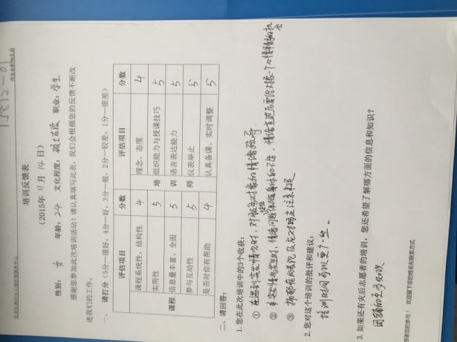
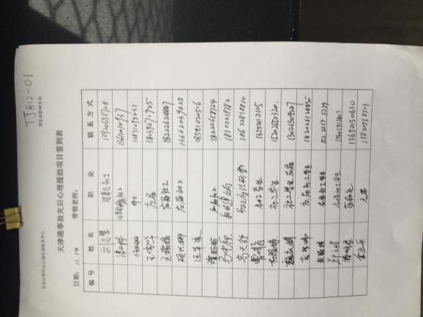
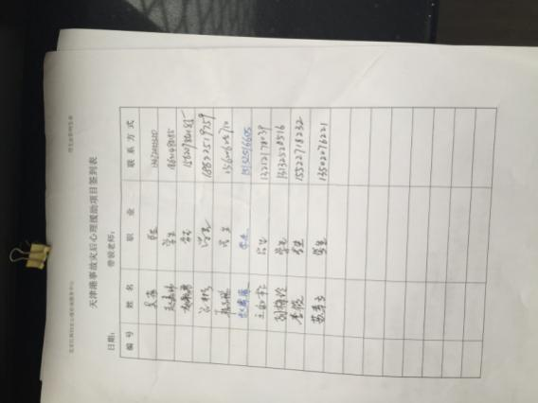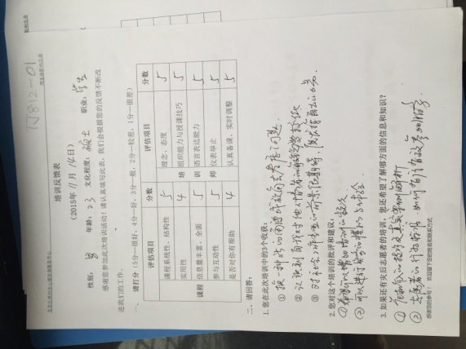

TJ812-02：

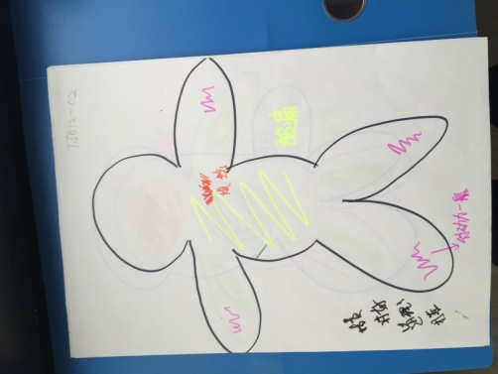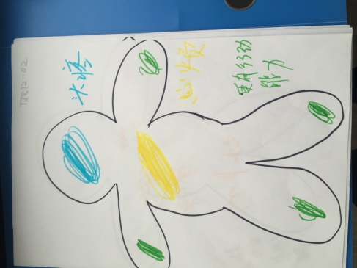

TJ812-03：
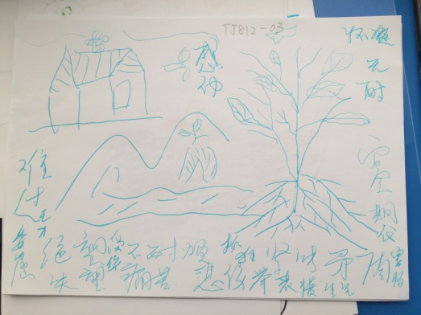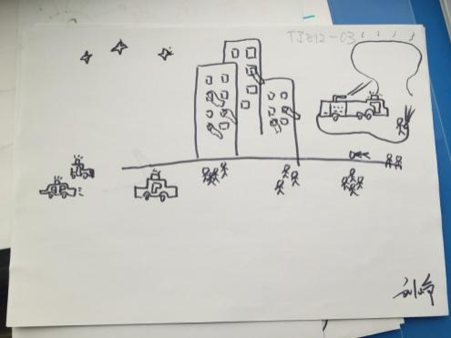

TJ812-04:
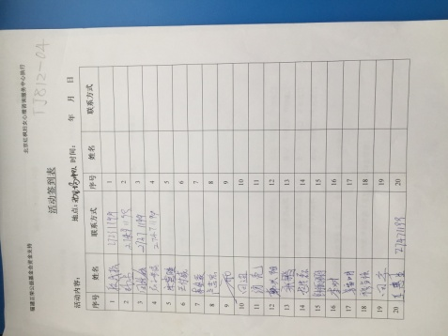
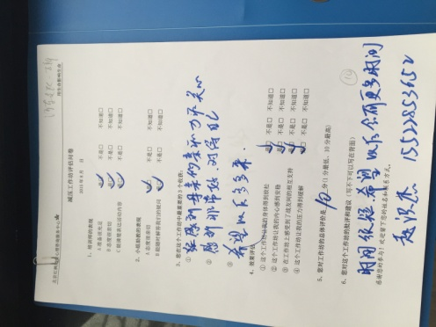
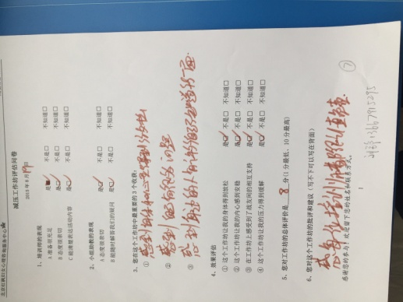
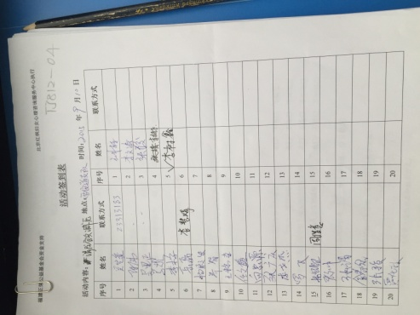

TJ812-05:
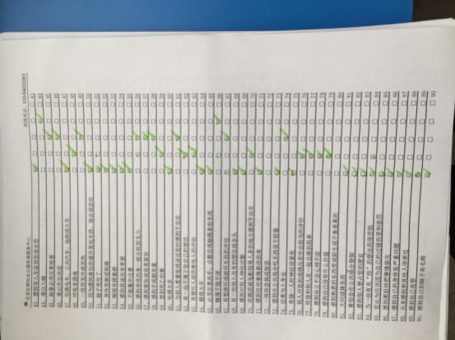
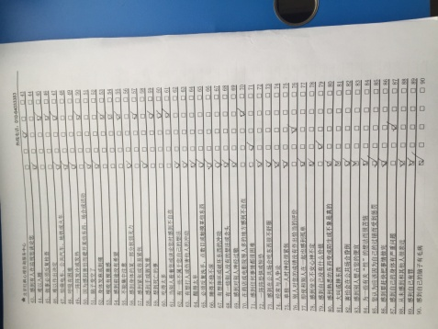
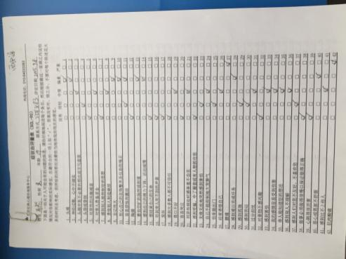
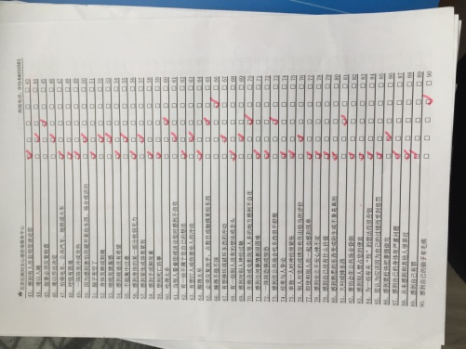
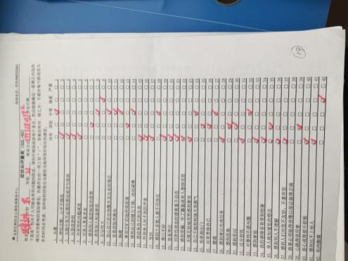
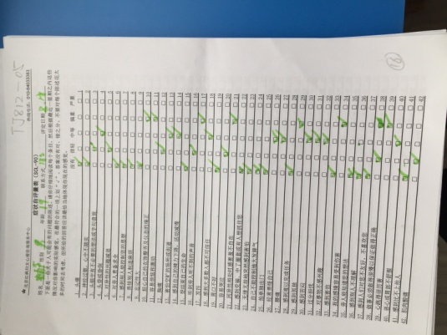

TJ812-06
姓名：特勤一队战士 | 性别：男 | 联系电话：
咨询次数：第 1 次 | 年龄：27 | 婚姻状况：已婚
咨询方式： 面询 时间：90 分钟
来访者主诉：
自己是爆炸后到达核心区的，回来后睡不好，食欲也不大好，总是想发火，核心区惨烈的景象总是在脑海里出现
这次爆炸后，兵更不好带了
之前是很多新兵，出火场时都往里闯，自己要拦着他们，教育他们要保护好自己才能救别人，而今年估计连兵都不好招了
干消防的是服役不是职业，一天24小时，跟国外不同，没有休息，是5加2，一周工作7天，什么时候警铃响，什么时候就得出警，无论是睡觉、吃饭还是上厕所、洗澡时，神经永远都是绷着的，都有神经衰弱的毛病，这次爆炸，睡眠就更成问题了
干消防挣得还少，根本不能像国外一样能养家糊口，也没有住房公积金，结婚买房都是问题，消防兵是最坑姑娘和妻子的兵种，比如：自己的妻子，既要能独立，上班、挣钱，有得能耐的住寂寞，服役不能随便回家陪她，还要她来照顾双方的老人，现在有孩子了，自己也帮不上忙，出生几个月了，自己就见过两面，孩子不认识自己，自己不能陪伴他成长，估计长大跟自己也不亲
觉得特对不起妻子，人家20多岁的姑娘都在玩、享受生命、生活，可自己的妻子却要替自己照顾双方老人、上班挣钱、还为自己生育孩子，觉得妻子很不容易。自己老让她担惊受怕的，这次进核心区，她和家人都非常担心，都想让自己转业了
这次爆炸使那么多战友牺牲了，心里很难受、也很愤怒

咨询目标：宣泄负性情绪、ptsd干预
基本情况（每次咨询新了解的情况及时添加）：

咨询过程：
- 倾听，并对负性情绪进行疏导、宣泄
- ptsd干预
- 引发与促进来访者对家人表达自己内心的感受与想法
4、向来访者传递支持和鼓励

咨询师的观察：

咨询师下一步计划：转介红枫热线

咨询效果评估：来访者觉得心里舒服多了

咨询师的反思：
请咨询师在咨询结束10日内将电子版发送至：1467840918@qq.com

TJ812-07:
